# جامعة المنارة

# كلية: الصيدلة

# اسم المقرر: الصيدلة الصناعية

# رقم الجلسة (3)

# عنوان الجلسة

**دراسة توزع أبعاد الحثيرات**

**Characterization of granules size distribution**

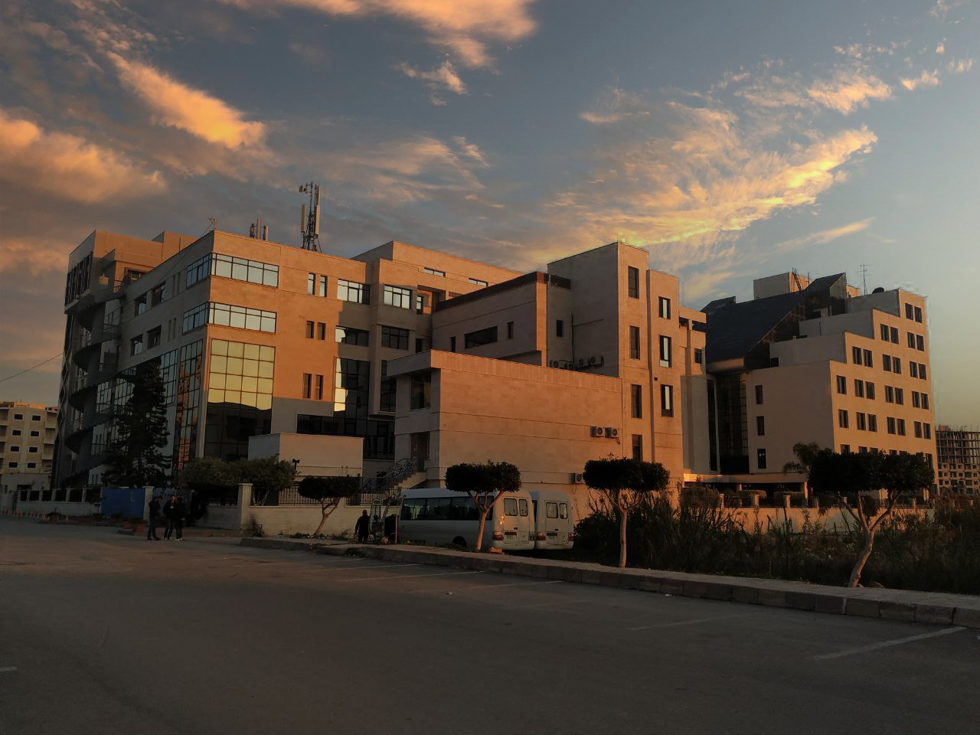

**الفصل الدراسي : الثاني العام الدراسي:2022-2023**

جدول المحتويات

Contents

|  |  |
| --- | --- |
| العنوان | رقم الصفحة |
| مقدمة | 3 |
| توزع أبعاد الأجزاء ومنحني توزع الأبعاد | 3 |
| معالم منحني توزع الأبعاد | 3 |
| أنماط منحني توزع الأبعاد | 3 |
| طريقة النخل الجاف | 4 |

## الغاية من الجلسة:

------------------------------------------------------------------------------------------------------------------------------

## مقدمة:

تلعب خصائص الحثيرات دوراً محورياً في مواصفات وأداء الشكل الصيدلاني النهائي، فتؤثر أبعاد الحثيرات وتوزع أبعاد الحثيرات بشكل أساسي في الانسياب وفي الانضغاط وتجانس المحتوى وتجانس أوزان المضغوطات:

* عندما تكون الحثيرات بمنحني توزع أبعاد واسع wide size distribution تميل الحثيرات للانفصال عن بعضها في آلة الضغط.
* عندما تكون الحثيرات بأبعاد كبيرة وبمنحني توزع أبعاد ضيق narrow size distribution تتحسن انسيابية الحثيرات.
* تؤثر أبعاد الحثيرات وتوزع الأبعاد في إعادة ترتيب الحثيرات ومراحل انضغاطها خلال سير عملية الضغط: فهناك علاقة واضحة بين أبعاد الحثيرات واستجابتها لقوى الضغط فالحثيرات الكبيرة تتكسر لأصغر (ضياع جزء من الضغط المطبق على التكسير بدل اللحم) بينما الحثيرات الصغيرة تميل للتكدس وكذلك الحثيرات الصغيرة تسدّ الفراغات بين الحثيرات الكبيرة وتسهل تعبئة القالب.
* عندما تكون الحثيرات بأبعاد متماثلة لا يحدث انفصال بين هذه الحثيرات وتكون المضغوطات متجانسة في المحتوى.
* تتأثر أبعاد الحثيرات ومنحني توزع الأبعاد بالمساحيق الداخلة في الصياغة وبنوع الجهاز المستخدم في التحثير.

**توزع أبعاد الأجزاء Particle size distribution ومنحني توزع الأبعاد:**

يتم تحديد توزع أبعاد تجمع أجزاء صلبة (مسحوق-حثيرات) من خلال فرز أو توزيع الحثيرات على مجالات أبعاد مختلفة وتحديد النسبة المئوية للحثيرات -في الكمية الكلية المقابلة- لكل مجال محدد من الأبعاد. ويتم تمثيل هذه المعطيات بيانياً بمنحني توزع الأبعاد.

يسمح منحني توزع الأبعاد بمعرفة نسبة أجزاء المسحوق المكافئة لبعد محدد. ويفيد منحني توزع الأبعاد بدراسة مقارنة لنعومة أجزاء (توزع أبعاد) عدة مساحيق.



**معالم منحني توزع الأبعاد:**

* المحور الأفقي هو: قيم أبعاد فتحات المناخل المستخدمة في القياس وهي تعبر عن أبعاد الحثيرات.
* المحور العمودي هو: قيم نسب التكرار percent frequency values- وهي تعبر عن النسب المئوية للحثيرات المحتجزة المكافئة لـبعد محدد.
* الذروة mode: هو ذروة المنحني- وهي تعبر عن أعلى نسبة من الحثيرات والمكافئة لبعد محدد.

**أنماط منحني توزع الأبعاد:**

* **التوزع الطبيعي normally distributed**: تكون أعلى نسبة للمسحوق مقابلة لمنتصف قيم الأبعاد أي تتوضع الذروة في منتصف المنحني وتقسم المنحني لنصفين متطابقين.
* **التوزع الملتوي- المنحرف skewed distributed:** تكون أعلى نسبة للمسحوق مقابلة للقيم الطرفية للأبعاد أي تتوضع الذروة في أحد جانبي المنحني وتقسم المنحني لجزئين غير متطابقين (جزء الذروة وجزء الذيل).



ونميز بين **التوزع المنحرف لليمين positively skewed** تتوضع الذروة في الجزء المقابل للأبعاد الصغيرة والذيل يكون مقابل للقيم الكبيرة (النسبة الأعلى من أجزاء المسحوق ناعمة صغيرة الأبعاد)

**التوزع المنحرف لليسار skewed negatively تقابل** ذروة المنحني القيم الكبيرة للأبعاد والذيل القيم الصغيرة للأبعاد (النسبة الأعلى من أجزاء المسحوق خشنة كبيرة الابعاد)

* **التوزع ذو الذروتين bimodal distribution:** تكون هناك ذروتين للمنحني: ذروة تعبر عن أعلى نسبة للأجزاء الخشنة وذروة تعبر عن أعلى نسبة للأجزاء الناعمة. ينتج هذا النمط من التوزع عندما تكون عملية الطحن غير كاملة أو فعالة فيبقى جزء كبير من المسحوق خشن بأبعاد كبيرة (الذروة الأولى) والجزء المتبقي يكون ناعم بأبعاد صغيرة (الذروة الثانية).

توجد عدة طرق لدراسة أبعاد أجزاء المسحوق، وتعتبر الطريقة التي تستخدم المناخل sieving method إحدى أبسط الطرق.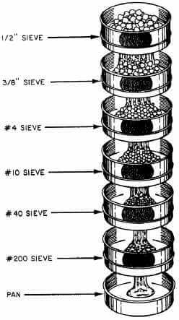

**طريقة النخل الجاف:**

نستخدم في هذه الطريقة سلسلة من المناخل القياسية الدستورية ضمن مجال توزع أبعاد الأجزاء المطلوب (من 2000μm إلى 75 μm مثلاً). ترتب المناخل بحسب أبعاد فتحاتها المتناقصة (من الأكبر للأصغر) وفي نهاية سلسلة المناخل يوجد وعاء الاستقبال. يوضع المسحوق ضمن المنخل الأعلى وتعرّض للرج لزمن محدد (تحدد نهاية الاختبار عندما لا تتغير كمية الحثيرات المحتجزة على المناخل بأكثر من 5%)، ثم توزن كمية المسحوق المحتجزة على كل منخل وتحسب النسبة المئوية لكمية المسحوق المحتجزة على منخل محدد D%.

D% = $\frac{Wi}{W}$* 100 حيث:

Wi: وزن الحثيرات المحتجزة على المنخل، W : وزن الحثيرات الكلي.

ثم تمثل المعطيات بشكل نسب مئوية لكمية الحثيرات المحتجزة مع أبعاد فتحات المناخل.

يحتاج تطبيق هذه الطريقة لعينة حثيرات كافية لا تقل عن 25غ،

ولا تعتبر طريقة منصوح بها بالنسبة لحثيرات المواد الملتصقة أو الزيتية بسبب احتمال سدّ المناخل أو عندما تقلّ أبعاد الأجزاء عن 50 ميكرومتر (الحدّ الأدنى الموصى به من ISO 45 ميكرومتر). ويذكر الـ USP هذه الطريقة تحت اسم method I (طريقة النخل الجاف).

يصنف دستور الأدوية الأميركي USP المساحيق إلى: خشنة جداً، خشنة، متوسطة الخشونة، ناعمة وفائقة النعومة وذلك تبعاً لعدد أجزاء المسحوق (نسبة المسحوق) القادرة على المرور عبر مناخل مهتزة بأبعاد فتحات محددة خلال زمن محدد.

فمثلاً: ليعتبر مسحوق خشن coarse يجب أن تعبر أجزاؤه المنخل رقم14 (ذو الفتحات 1400 ميكرومتر) و ما لايتجاوز40% تعبر المنخل رقم45 (ذو الفتحات355 ميكرومتر).

وليعتبر مسحوق ناعم fine يجب أن تعبر أجزاؤه المنخل رقم80 (ذو الفتحات 180ميكرومتر) ما لايتجاوز40% تعبر المنخل رقم120 (ذو الفتحات125 ميكرومتر).

|  |  |  |  |  |  |  |  |
| --- | --- | --- | --- | --- | --- | --- | --- |
| النسبة المئوية التراكمية للحثيرات التي تجتاز المنخل%  F | النسبة المئوية التراكمية للحثيرات المحتجزة على منخل %  E | النسبة المئوية لكمية الحثيرات المحتجزة%  D | وزن الحثيرات المحتجزة g  w | وزن المنخل مع الحثيرات g  B | وزن المنخل الفارغ g  A | بعد فتحة المنخل  mm | رقم المنخل |
| F= 100 – E | E= Dn + Dn-1 | * 100Di= | Wi= Ai-Bi | Bi | Ai |  |  |

تمثل **النسبة التراكمية المحتجزة E:** نسبة الحثيرات الأخشن من منخل محدد (غير القادرة على عبور منخل محدد) **النسبة التراكمية للحثيرات الأنعم F** : نسبة الحثيرات الأنعم من منخل محدد (القادرة على عبور فتحات منخل محدد)

|  |  |  |  |  |
| --- | --- | --- | --- | --- |
| النسبة المحتجزة * متوسط بعد فتحة المنخل  nd | النسبة المئوية للحثيرات المحتجزة n % $\frac{wi}{W}$ * 100ni = | وزن الحثيرات المحتجز g  wi | متوسط بعد فتحة المنخل mm $\frac{السابق المنخل فتحة بعد+المنخل فتحة بعد}{2}$ = di | المنخل |
| ni * di | ni | wi | di |  |

متوسط أبعاد الحثيراتdav  = =